Σπυριδούλα Κούρτη
Δασκάλα Ειδικής Αγωγής
9ο Δημοτικό Σχολείο Χαϊδαρίου

Διάκριση φ και θ

Φ φ φίδι Θ θ θάλασσα

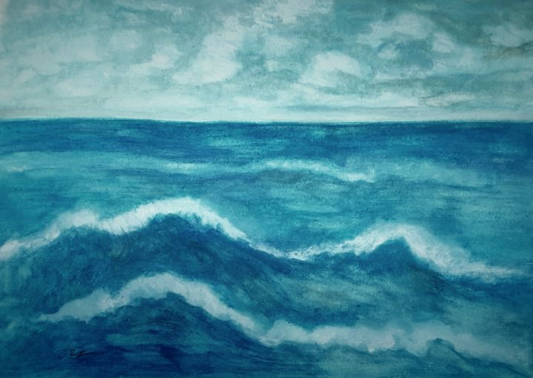

Ασκήσεις

1. Γράφω Φ ή φ , τονίζω και διαβάζω:

__ ιδι __ακελος

__ως __ασολι

__ανης __ανη

__ωλια __ρεσκο

__ορεμα __ορτηγο

δελ__ινι καρ__ι

στε__ανι ραμ__ος

αδερ__ος κα__ες

2. Γράφω Θ ή θ, τονίζω και διαβάζω:

__αλασσα __ρανιο

__αυμα __ελω

__αμνος __ηριο
ψα__α πι__αρι

βοη__αω ρου__ουνι

πολυ__ρονα στα__μος

κα__αρο λα__ος

μα__ητης παρελ__ον

3. Συμπληρώνω τα κενά με Φ, φ ή Θ, θ τονίζω και διαβάζω:

πι__ηκος ορο__ος

__ραουλα προσπα__ω

σ__εντονα σπα__ι

παραμυ__ι σο__ερ

βιβλιο__ηκη πιλα__ι

__αλαινα __ωμας

δια__ __ορα ο__ __αλμιατρος

__ __ ινοπωρο __ωτης

ρεβι __ι πλη__υντικος

__ακη μα__αινω

